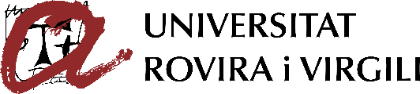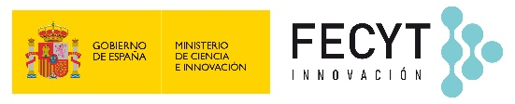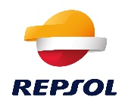

La URV impulsa el projecte Castells de Ciència, una iniciativa de divulgació per parlar dels castells des d’una perspectiva científica

La nova proposta de divulgació arrenca amb sis disciplines científiques a partir de les quals es parlarà de castells. La cartelleria es podrà veure als carrers de Reus Tarragona i Valls, que col·laboren amb el projecte, que també consta de vídeos divulgatius, un cicle de xerrades i altres accions al carrer i a les diades castelleres. La iniciativa també rep el finançament de la Fundació Espanyola per a la Ciència i la Tecnologia (FECYT) i l’empresa Repsol
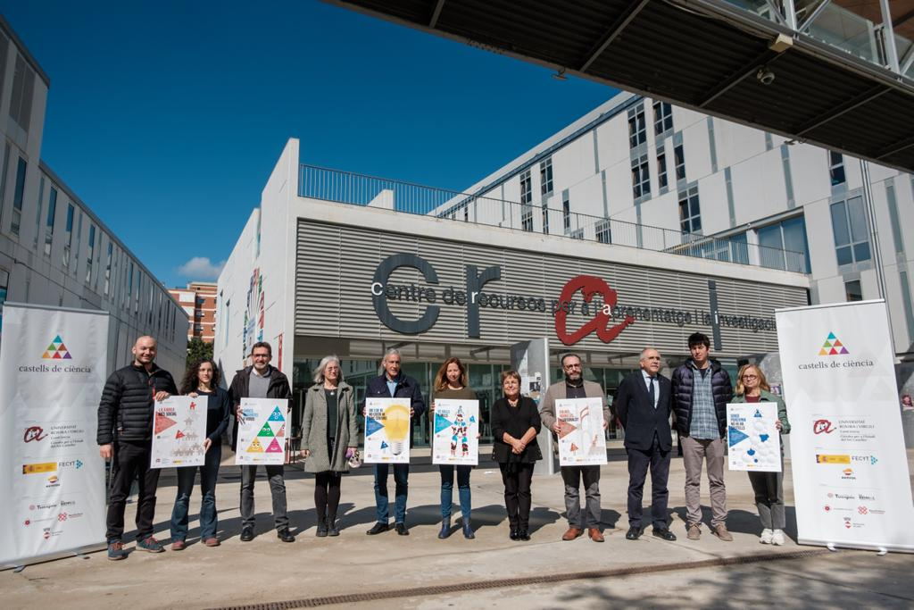Una imatge de la presentació del projecte, amb els investigadors i investigadores, representants de la Càtedra del Fet Casteller i els patrocinadors i col·laboradors.

Els castells vistos des de la perspectiva de la química, la física, la història, l’antropologia, l’arquitectura i la sociologia. Amb aquestes sis disciplines arrenca Castells de Ciència, un projecte que neix amb la voluntat de fer divulgació científica a partir d’un fenomen cultural, multitudinari, arrelat al territori i reconegut internacionalment, com són els castells, declarats Patrimoni Cultural i Immaterial de la Humanitat per la UNESCO l’any 2010. Aquesta nova proposta divulgativa està impulsada per la Unitat de Comunicació de la Ciència de la URV (ComCiència) i la Càtedra per a l’Estudi del Fet Casteller de la Universitat de la que en forma part la Coordinadora de Colles Castelleres de Catalunya i la Colla Vella del Xiquets de Valls.
Els sis articles, que s’ampliaran en una segona fase, tracten de l’energia potencial dels castells (física), el casc casteller (química), l’origen dels castells (història), les construccions gòtiques i el seu paral·lelisme amb les construccions castelleres (arquitectura), el fenomen identitari dels castells (antropologia) i les colles castelleres com a espais de cohesió social (sociologia).
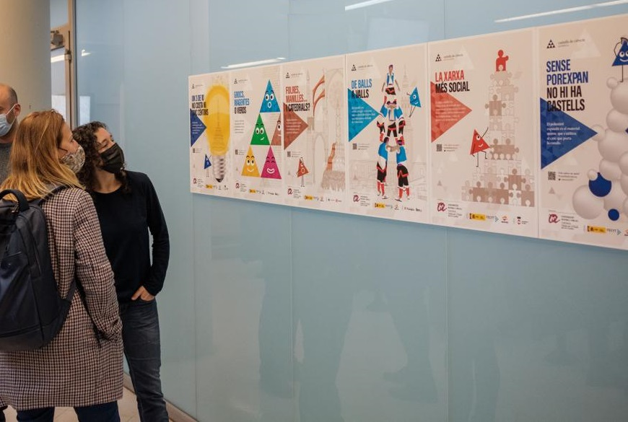Una imatge dels cartells que es podran veure pels carrers de Tarragona, Reus i Valls.

Però aquesta iniciativa també consta d’altres accions. De cadascun dels àmbits se n’han dissenyat cartells que es podran veure als carrers de Reus, Tarragona i Valls. A través d’un codi QR, els cartells adrecen cap a una informació més general que es troba a la pàgina web amb l’explicació científica de la vinculació dels castells amb els àmbits científics i es pot visitar també en espanyol i anglès. Aquí s’hi pengen els articles relacionats amb cada disciplina i s’hi poden veure càpsules de vídeo de ciència en un minut que tracten també de la ciència i dels castells amb el suport d’il·lustracions animades. El projecte té l’aval científic del personal investigador de la Universitat i el dels castellers de diferents colles que han participat en el projecte. La investigadora i divulgadora de la URV Núria Ruiz ha estat l’assessora científica del projecte en què hi ha col·laborat també el periodista casteller Carles Cortés.
A banda dels cartells, els vídeos i la pàgina web, en aquesta primera fase s’organitzarà un cicle de xerrades durant la primavera, a més d’accions efímeres a carrers i places de les ciutats col·laboradores i es convocaran visites als assajos i a les diades comentades des de la perspectiva científica. En una segona fase el projecte s’ampliarà amb més disciplines, noves accions i s’arribarà a altres municipis.
El proper 14 de març es començaran a instal·lar els cartells a Reus i es podran veure durant les segones quinzenes dels mesos d’abril i maig. A Tarragona els cartells es podran veure durant el mes d’abril i, a Valls, al maig. Els ajuntaments d’aquestes tres localitats han col·laborat en la iniciativa.
A banda de la universitat, el projecte ha rebut el finançament de la Fundació Espanyola per ala Ciència i la Tecnologia (Ministeri de Ciència i Innovació) i de l’empresa Repsol.

Sis investigadores i investigadors en l’arrencada del projecte
En aquesta primera fase del projecte hi ha participat l’investigador Roger Cabré, físic i investigador del Departament d’Enginyeria, Electrònica, Elèctrica i Automàtica; Marta Calull, investigadora del Departament de Química Analítica i Química Orgànica; Eduard Jiménez, assessor del grup de recerca ISOCAC de la URV en estudis castellers i marítims; Albert Samper, investigador de l’Escola Tècnica Superior d’Arquitectura; Francesc Valls, investigador del grup de recerca Social & Business Research Laboratory – SBRlab, i Elisa Alegre, investigadora del Departament d’Antropologia, Filosofia i Treball Social de la URV.

